Тематическая неделя «Флора и Фауна родного края»
Задачи.
Продолжать знакомить с животными родно края (медведь, белка, лиса, заяц и др.). наблюдать за птицами прилетающими на участке: ворона, голубь, синица, воробей, снегирь, подкармливать их зимой. Продолжать знакомить с домашними животными и их детенышами, особенностями их поведения и питания знакомить с растениями родного края, деревьями с правилами поведения в природе.

Среда 26 января.
1. Музыка
ПЕНИЕ
Песня «Машенька-Маша»
Музыка и слова С. Невельштейн.
Текст песни:
Машенька-Маша,
Куколка наша,
В санки садилась,
С горки покатилась.
В санки садилась,
С горки покатилась.
Ссылка: https://power.gybka.com/song/185188983/Marina_Morozova_-_Mashenka-Masha_golos_instrument_muz.i_sl._S.Nevelshtejn_obr._V._Gerchik/
Дети подпевают песню.
https://nsportal.ru/audio/minusovki-fonogrammy/2022/01/pesnya-mashenka-masha-muzyka-i-slova-s-nevelshteyn
Дети поют песню.
МУЗЫКАЛЬНО-РИТМИЧЕСКИЕ ДВИЖЕНИЯ
«Гимнастика для зайки» - https://nsportal.ru/audio/detskie-pesni/2016/04/gimnastika-zayki
Выполняем движения по тексту песни.

2. ФЭМП
Тема: «Сравнение предметов по ширине»
Цель: Учить сравнивать два предмета, контрастных по ширине, используя приемы наложения и приложения; обозначать результаты сравнения словами широкий – узкий, шире – уже.
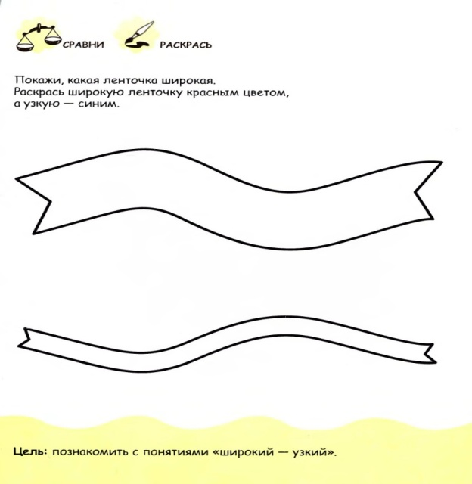
Задание: Нарисовать детям на листочке по образцу, разукрасить.

Четверг 27 января
1. Рисование
Тема: «Украсим рукавичку-домик»
Цель: Учить детей рисовать по мотивам сказки «Рукавичка», создавать сказочный образ. Развивать воображение, творчество. Формировать умение украшать предмет. Закреплять умение использовать в процессе рисования краски разных цветов; чисто промывать кисть и осушать ее о салфеточку, прежде чем взять другую краску.
Задание: Вырезать из альбомного листка рукавичку по образцу и украсить.
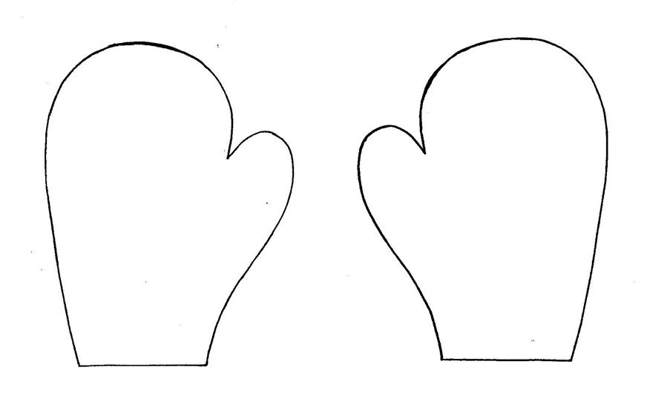
Примерно, как можно:
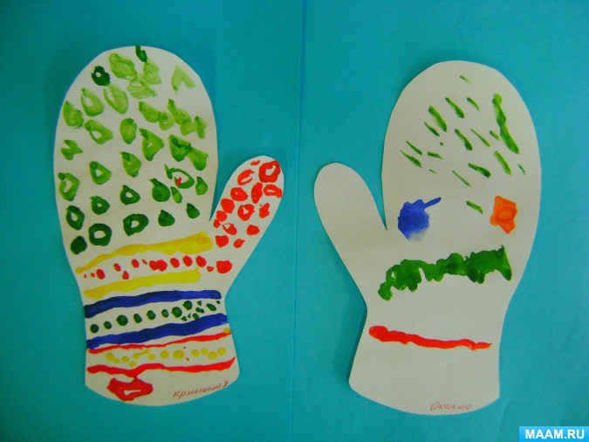

2. Физическая культура
1. Упражнять детей в прыжках на двух ногах, продвигаясь вперед.
2. Упражнять в сохранении равновесий на ограниченной площади.
3. Равновесие «Пройди – не упади».

Пятница 27 января
1. Лепка: Лепешки, большие и маленькие»
Цель: Продолжать учить детей отщипывать большие и маленькие комочки от большого куска пластилина; раскатывать комочки пластилина круговыми движениями. Закреплять умение сплющивать шар, сдавливая его ладонями.
Пример, можно сделать с детьми разноцветные лепёшки и можно украсить:
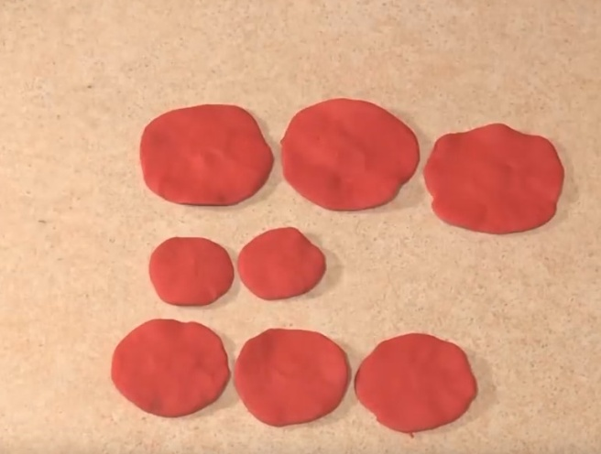

2. Физическая культура
Упражнять детей в прыжках на двух ногах, продвигаясь вперед.
Упражнять в сохранении равновесий на ограниченной площади.
3 Равновесие «Пройди – не упади».

Тема: «Народное творчество, народная культура»
(21.01.22- 04.02.22г.)
Задачи:
Расширять представления о народной игрушке (матрешка, дымковская игрушка). Знакомить с народным промыслом. Продолжать знакомить с устным народным творчеством. Использовать фольклор при организации всех видов детской деятельности. Праздник Белого месяца – отмечает народ Бурятии

Понедельник 31 января
1. Ознпкомление с окружающим
Беседа: «Народная игрушка»
Цель: Расширять представление о народной игрушке. Формировать умение выражать эстетические чувства. Расширять представление о разнообразии народного искусства.
2. Музыка
ПЕНИЕ (поворить)
Песня «Машенька-Маша»
Музыка и слова С. Невельштейн.
Текст песни:
Машенька-Маша,
Куколка наша,
В санки садилась,
С горки покатилась.
В санки садилась,
С горки покатилась.
Ссылка: https://power.gybka.com/song/185188983/Marina_Morozova_-_Mashenka-Masha_golos_instrument_muz.i_sl._S.Nevelshtejn_obr._V._Gerchik/
Дети подпевают песню.
https://nsportal.ru/audio/minusovki-fonogrammy/2022/01/pesnya-mashenka-masha-muzyka-i-slova-s-nevelshteyn

Вторник 1 января

1. Развитие речи
Тема: Чтение р.н.сказки «Лиса и заяц»
Цель: познакомить детей со сказкой «Лиса и заяц( обр. В. Даля, помочь понять смысл произведения(мал удалец, да храбрец)»

Сказка
Жили-были лиса да заяц. У лисы была избенка ледяная, у зайца — лубяная.
Пришла весна красна — у лисы избёнка растаяла, а у зайца стоит по-старому.
Вот лиса и попросилась у него переночевать, да его из избёнки и выгнала. Идёт дорогой зайчик, плачет. Ему навстречу собака:
— Тяф, тяф, тяф! Что, зайчик, плачешь?
— Как мне не плакать? Была у меня избёнка лубяная, а у лисы ледяная. Попросилась она ко мне ночевать, да меня и выгнала.
— Не плачь, зайчик! Я твоему горю помогу.
Подошли они к избёнке. Собака забрехала:
— Тяф, тяф, тяф! Поди, лиса, вон!
А лиса им с печи:
— Как выскочу, как выпрыгну, пойдут клочки по закоулочкам!
Собака испугалась и убежала. Зайчик опять идёт дорогой, плачет. Ему навстречу медведь:
— О чём, зайчик, плачешь?
— Как мне не плакать? Была у меня избёнка лубяная, а у лисы ледяная. Попросилась она ночевать, да меня и выгнала.
— Не плачь, я твоему горю помогу.
— Нет, не поможешь. Собака гнала — не выгнала, и тебе не выгнать.
— Нет, выгоню!
Подошли они к избёнке. Медведь как закричит:
— Поди, лиса, вон!
А лиса им с печи:
— Как выскочу, как выпрыгну, пойдут клочки по закоулочкам!
Медведь испугался и убежал.
Идет опять зайчик. Ему навстречу бык:
— Что, зайчик, плачешь?
— Как мне не плакать? Была у меня избёнка лубяная, а у лисы ледяная. Попросилась она ночевать, да меня и выгнала.
— Пойдём, я твоему горю помогу.
— Нет, бык, не поможешь. Собака гнала — не выгнала, медведь гнал — не выгнал, и тебе не выгнать.
— Нет, выгоню!
Подошли они к избёнке. Бык как заревел:
— Поди, лиса, вон!
А лиса им с печи:
— Как выскочу, как выпрыгну, пойдут клочки по закоулочкам!
Бык испугался и убежал.
Идёт опять зайчик дорогой, плачет пуще прежнего. Ему навстречу петух с косой:
— Ку-ка-реку! О чём, зайчик, плачешь?
— Как мне не плакать? Была у меня избёнка лубяная, а у лисы ледяная. Попросилась она ночевать, да меня и выгнала.
— Пойдём, твоему горю помогу.
— Нет, петух, не поможешь. Собака гнала — не выгнала, медведь гнал — не выгнал, бык гнал — не выгнал, и тебе не выгнать.
— Нет, выгоню!
Подошли они к избёнке. Петух лапами затопал, крыльями забил:
Ку-ка-ре-ку! Иду на пятах,
Несу косу на плечах,
Хочу лису посечи,
Слезай, лиса, с печи,
Поди, лиса, вон!
Лиса услыхала, испугалась и говорит:
— Обуваюсь...
Петух опять:
Ку-ка-ре-ку! Иду на пятах,
Несу косу на плечах,
Хочу лису посечи,
Слезай, лиса, с печи,
Поди, лиса, вон!
Лиса опять говорит:
— Одеваюсь...
Петух в третий раз:
Ку-ка-ре-ку! Иду на пятах,
Несу косу на плечах,
Хочу лису посечи,
Слезай, лиса, с печи,
Поди, лиса, вон!
Лиса без памяти выбежала, петух её тут и зарубил косой.
И стали они с зайчиком жить-поживать в лубяной избёнке.

Задание: Работа по сказке
Задать вопросы после прочтения:
Вам понравилась сказка?
Чем она вам понравилась?
Чему нас учит эта сказка? (доброте, дружбе, справедливости)
Подумайте, какие пословицы подойдут?
Пример: (Друзья познаются в беде,
В настоящей дружбе так: сам пропадай, а друга из беды выручай,
кто дрожит- тот и бежит.

2. Физическая культура.
Выполнить ходьбу вокруг кубиков и по сигналу : «Взять кубик!» – ребенок берет кубик (который находится ближе к нему), поднимает над головой. На следующий сигнал ребёнок кладёт кубик на место и продолжают ходьбу. После ходьбы проводится бег вокруг кубиков в обе стороны. Упражнения в ходьбе и беге чередуются.

